# **Assignment – 03**

Parth Vohra 102016044 3CS10

**Q1) Code:**

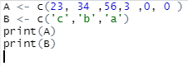

**Ans:**

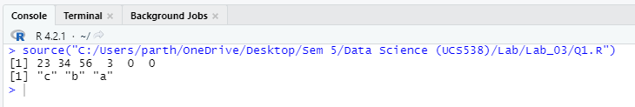

**Q2) Code:**

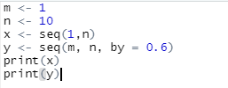

**Ans:**

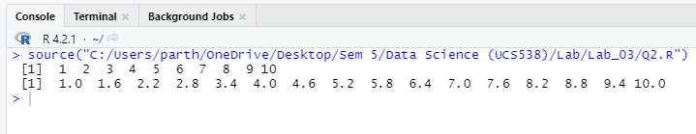

**Q3) Code:**

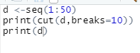

**Ans:**

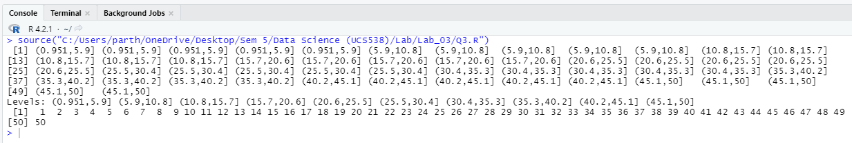

**Q4) Code:**



**Ans:**

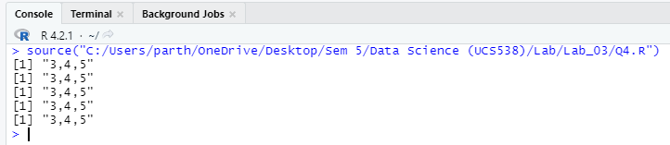

**Q5) Code:**



**Ans:**

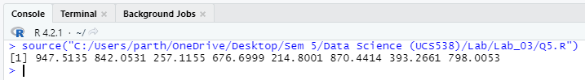

**Q6) Code:**

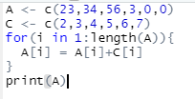

**Ans:**

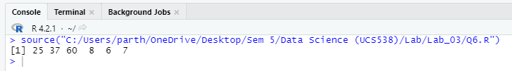

**Q7) Code:**

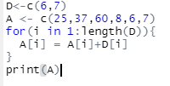

**Ans:**

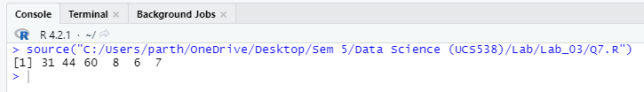

**Q8) Code:**



**Ans:**

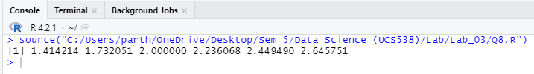

**Q9) Code:**

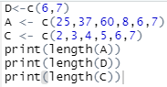

**Ans:**

